**Urothelkarzinome**

**Medizinische Leitlinie**

**Tumorzentrum Oberösterreich**

|  |  |
| --- | --- |
| Leitlinie erstellt von: | OA Dr. Franz Stoiber (SK); OA Dr. Johannes Buchegger (OKL);  OA Dr. Michael Girschikofsky (OKL), OA Dr. Christian Peither (PEK) |
| Leitlinie geprüft von: | Prim. Univ. Prof. Dr. Farid Moinfar (OKL); Prim. Dr. Wolfgang Loidl (OKL); Prim. Doz. Dr. Claus Kölblinger (RI); OA Dr. Josef König (OKL);  Prim. Dr. Peter Panholzer (SK); Prim. Univ. Prof. Dr. Hans Geinitz (OKL);  Prim. Dr. Rene Silye (SK) |
| Fachliche Freigabe: | OA Dr. Franz Stoiber  Revision v. 06.02.2022 |

Diese Leitlinie ist eine Grundlage für die Diagnostik und Therapie innerhalb des Tumorzentrums Oberösterreich und erhebt nicht den Anspruch auf Vollständigkeit.

Darüberhinaus von den jeweiligen Fachgesellschaften festgelegte Qualitätsstandards sind dem Stand der Wissenschaft entsprechend enzubeziehen.

Inhaltsverzeichnis

1 Allgemeines 3

2 Diagnostik und Scoring 3

2.1 Diagnostik 3

2.2 TNM Klassifikation des Urothelkarzinoms des oberen Harntrakts 5

2.3 WHO Grading 1973 sowie 2004/16 5

3 Behandlungsplan 6

3.1 Transurethrale Resektion des Tumors (TURB) 6

3.2 Nicht Muskel-Invasives Blasenkarzinom (NMIBC) 7

3.1.5 International Bladder Cancer Group algorithm for the management of intermediate-risk non–muscle-invasive bladder cancer 11

3.1.6 Definition des „BCG unresponsive Tumors“ (BCG Versager) 11

3.1.7 Therapieoptionen für BCG – unresponsive NMIBC 12

3.1.8 BCG Shortage (EAU/AUA Empfehlungen) 13

3.1.9 Therapieoptionen für BCG-assoziierte lokale und systemische Nebenwirkungen 13

3.2 Muskelinvasives Urothelkarzinom der Harnblase 15

3.2.1 Management des cT2-4a cN0M0 Blasenkarzinoms 15

3.2.3 Blasenerhaltende Therapie des muskelinvasiven Urothelkarzinoms der Harnblase 16

3.3 Urothelkarzinom des oberen Harntraktes - UTUC 17

3.3.1 Behandlungsalgorithmus UTUC 17

3.3.2 Follow Up UTUC 18

3.4 Metastasierte Urothelkarzinome der Harnblase 18

4 Besondere klinische Situationen 19

5 Verlaufskontrolle und Nachsorge 19

5.1 Verlaufskontrolle und Nachsorge (mit schwacher EAU Empfehlung) 19

5.2 Follow up nach Zystectomie 20

6 Dokumentation und Qualitätsparameter 20

7 Literatur/Quellenangaben 21

Anhang: Therapieprotokolle 22

Anhang: Studienblatt 23

Anhang: Wirtschaftliche Analyse (optional) 23

# Allgemeines

**Epidemiologie**

* 90-95% Blasenkarzinome, 6. häufigstes Malignom, höchste Inzidenzen in Süd- und Westeuropa, Nordamerika
* Verteilung: 75% NMIBC; 15% der MIBC entwickeln sich von high risk NMIBC
* 5-10% als UTUC (upper tract urothelial cancer); Nierenbecken doppelt so häufig wie Harnleiter; 17% mit synchronem Blasenkarzinom; 9% mit Lynch Syndrom assoziiert
* Risikofaktoren: Tabak (50% der Fälle), ionisierende Strahlen und aromatische Amine, Aristolochische Säure für UTUC (landwirtschaftl. Produkt), Alkohol
* Signifikante Unterschiede in der Prävalenz genetischer Alterationen zwischen Primum der Blase und des oberen Harntraktes

# Diagnostik und Scoring

## Diagnostik

* Anamnese
* Symptome: Hämaturie, Dysurie
* Endoskopie Blase: hohe Sensitivität bei papillären Tumoren, niedrige bei CIS; retrograde Pyelographie und/oder Uretherorenoskopie zur UTUC Diagnose (ggf. Biopsie)
* Zytologie: Spülzytologie mit hoher Sensitivität bei high grade Tumoren und CIS (84%), niedrige bei low grade (16%); hohe Rate an inkonklusiven Befunden

Spülzytologie per URS sensitiver als Spontanharnzytologie bei UTUC (allerdings erhöhte Blasentumorinzidenz nach diagnostischer URS)

* Bildgebung:
  + Lokale Sonograhie
  + Staging CT (Thorax, Abdomen mit Exkretionsphase, Abklärung oberer Harntrakt bei HG UC und CIS der Blase
  + MRT (RT, OP-Planung)
  + FDG-PET-CT im Restaging nach NAC vor Zystektomie mit hoher Spezifität für Detektion von LK-/Fernmetastasen
* Molekulare Urin-Marker:

Keine Leitlinienempfehlung

* + Hohe Sensitivität und NPV für EpiCheck, ADX Bladder und Xpertbladder monitor als Follow-Up-Tool nebst Zystoskopie

**Standardisierte Befundung der Zytologie nach dem Pariser Working Group System 2016**:

* adequacy of urine specimens (Adequacy);
* negative for high-grade urothelial carcinoma (Negative);
* atypical urothelial cells (AUC);
* suspicious for high-grade urothelial carcinoma (Suspicious);
* high-grade urothelial carcinoma (HGUC);
* low-grade urothelial neoplasia (LGUN).

Verdächtige Probe erfordert Wiederholung der Untersuchung.

**Häufigste Varianten des Urothelkarzinoms der Blase**

1. urothelial carcinoma (more than 90% of all cases);
2. urothelial carcinomas with partial squamous and/or glandular or trophoblastic differentiation;
3. micropapillary urothelial carcinoma;
4. nested variant (including large nested variant) and microcystic urothelial carcinoma;
5. plasmocytoid, giant cell, signet ring, diffuse, undifferentiated;
6. lymphoepithelioma-like;
7. some urothelial carcinomas with other rare differentiation;
8. small-cell carcinomas;
9. sarcomatoid urothelial carcinoma

## TNM Klassifikation des Urothelkarzinoms der Blase

|  |  |  |
| --- | --- | --- |
| **T - Primary Tumour** | | |
| Tx | Primary tumour cannot be assessed | |
| T0 | No evidence of primary tumour | |
| Ta | Non-invasive papillary carcinoma | |
| Tis | Carcinoma *in situ*: “flat tumour” | |
| T1 | Tumour invades subepithelial connective tissue | |
| T2 | Tumour invades muscle | |
|  | T2a | Tumour invades superficial muscle (inner half) |
|  | T2b | Tumour invades deep muscle (outer half) |
| T3 | Tumour invades perivesical tissue: | |
|  | T3a | microscopically |
|  | T3b | macroscopically (extravesical mass) |
| T4 | Tumour invades any of the following: prostate stroma, seminal vesicles, uterus, vagina, pelvic wall, abdominal wall | |
|  | T4a | Tumour invades prostate stroma, seminal vesicles, uterus, or vagina |
|  | T4b | Tumour invades pelvic wall or abdominal wall |
| **N - Regional Lymph Nodes** | | |
| Nx | Regional lymph nodes cannot be assessed | |
| N0 | No regional lymph node metastasis | |
| N1 | Metastasis in a single lymph node in the true pelvis (hypogastric, obturator, external iliac, or presacral) | |
| N2 | Metastasis in multiple regional lymph nodes in the true pelvis (hypogastric, obturator, external iliac, or presacral) | |
| N3 | Metastasis in a common iliac lymph node(s) | |
| **M - Distant Metastasis** | | |
| M0 | No distant metastasis | |
|  | M1a | Non-regional lymph nodes |
|  | M1b | Other distant metastasis |

## TNM Klassifikation des Urothelkarzinoms des oberen Harntrakts

|  |  |  |
| --- | --- | --- |
| **T - Primary tumour** | | |
| TX | Primary tumour cannot be assessed | |
| T0 | No evidence of primary tumour | |
|  | Ta | Non-invasive papillary carcinoma |
|  | Tis | Carcinoma in situ |
| T1 | Tumour invades subepithelial connective tissue | |
| T2 | Tumour invades muscularis | |
| T3 | (Renal pelvis) Tumour invades beyond muscularis into peripelvic fat or renal parenchyma  (Ureter) Tumour invades beyond muscularis into periureteric fat | |
| T4 | Tumour invades adjacent organs or through the kidney into perinephric fat | |
| **N – Regional lymph nodes** | | |
| NX | Regional lymph nodes cannot be assessed | |
| N0 | No regional lymph node metastasis | |
| N1 | Metastasis in a single lymph node 2cm or less in the greatest dimension | |
| N2 | Metastasis in a single lymph node more than 2cm, or multiple lymph nodes | |
| **M - Distant metastasis** | | |
| M0 | No distant metastasis | |
| M1 | Distant metastasis | |

## WHO Grading 1973 sowie 2004/16

**1973 WHO grading**

Grade 1: well differentiated

Grade 2: moderately differentiated

Grade 3: poorly differentiated

**2004/2016 WHO grading system** (papillary lesions)

Papillary urothelial neoplasm of low malignant potential (PUNLMP)

Low-grade (LG) papillary urothelial carcinoma

High-grade (HG) papillary urothelial carcinoma

# 3 Behandlungsplan

## 3.1 Transurethrale Resektion des Tumors (TURB)

Der OP-Bericht sollte Tumorlokalisation, Aussehen, klinischen Eindruck einer Muskelinvasivität, Größe und Multifokalität, die klinisch bimanuelle Untersuchung sowie alle Schritte der OP und das Ausmaß und Komplettheit der Resektion beeinhalten.

Biopsie der prostatischen Harnröhre bei blasenhalsnahen Tumoren, suspizierten CIS, positiver Spülzytologie ohne sichtbaren Tumor und bei Veränderungen der prostatischen Harnröhre.

Verwendung von Methoden zur Verbesserung der Visualisierung (Fluoreszenz-Zystoskopie, Narrow band imaging).

Nachresektion der Tumorlokalisation innerhalb von 2-6 Wochen, wenn Erstresektion inkomplett war oder schien, bei allen T1 Tumoren und wenn keine Muskulatur im Präparat vorhanden war (ausgenommen Ta LG) und primären CIS.

TURB kann nur bis pT2 stagen, T3 und T4 ist ein rein klinisches Staging.

**Pathologische Beurteilung:**

* Lokalisation, Staging und Grading des Präparates
* Angabe des Detrusormuskelanteils (ausgenommen TaG1/Low Grade Tumore)
* Histologie mit Angabe evtl vorhandener Variants oder Subtypen (mikropapillär, nested, plasmazytoid, PEC, Adenoca, neuroendokrin) und CIS
* Lymphovaskuläre Infiltration

Verwendung eines Blasendiagramms (v.a. intraoperativ) zur Tumorbeschreibung empfohlen

|  |  |
| --- | --- |
|  | 1 = Trigone 2 = Right ureteral orifice  3 = Left ureteral orifice 4 = Right wall  5 = Left wall = Anterior wall 7 = Posterior wall 8 = Dome 9 = Neck 10 = Posterior urethra |

**Algorithmus TURB**

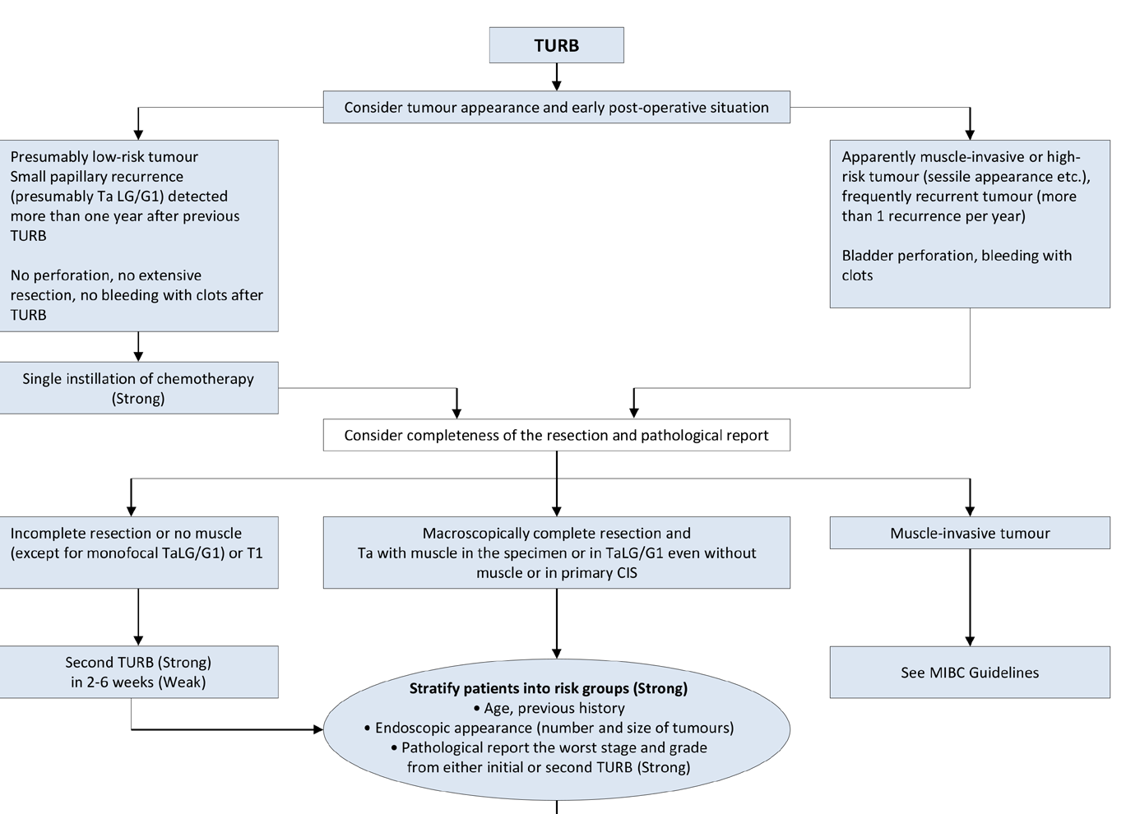

## Nicht Muskel-Invasives Blasenkarzinom (NMIBC)

#### 3.2.1 Risikokategorien des NMIBC

|  |  |
| --- | --- |
| **Risk group** | |
| **Low Risk** | A primary, single, Ta/T1 LG/G1 tumour < 3 cm in diameter without CIS in a patient < 70 years |
| A primary Ta LG/G1 tumour without CIS with at most ONE of the additional clinical risk factors (see above*) |
| **Intermediate Risk** | Patients without CIS who are not included in either the low, high or very high-risk groups |
| **High Risk** | All T1 HG/G3 without CIS, EXCEPT those included in the very high-risk group  All CIS patients, EXCEPT those included in the very high-risk group |
| **Stage, grade with additional clinical risk factors:**  Ta LG/G2 or T1 G1, no CIS with all 3 risk factors  Ta HG/G3 or T1 LG, no CIS with at least 2 risk factors  T1 G2 no CIS with at least 1 risk factor |
| **Very High Risk** | **Stage, grade with additional clinical risk factors:**  Ta HG/G3 and CIS with all 3 risk factors  T1 G2 and CIS with at least 2 risk factors  T1 HG/G3 and CIS with at least 1 risk factor  T1 HG/G3 no CIS with all 3 risk factors |

* Zusätzliche klinische Risikofaktoren sind:

* Alter >70
* Multiple papilläre Tumore
* Tumorgröße > 3 cm

#### 3.2.2 EAU NMIBC Risk Calculator

Aktualisierte Progressionswahrscheinlichkeit von NMIBC in MIBC nach TURB unter Einbeziehung von WHO 2004/16 und WHO 1973 (retrospektive Analyse von 3401 Pts; 2021)

Neue Applikation zum Download: [www.nmibc.net](http://www.nmibc.net)

Das EAU Scoring Modell umfasst keine Patienten mit primärem CIS (high risk) oder mit rezidivierten Tumoren und Tumoren mit varianter Histologie (micropapillary, plasmocytoid, sarcomatoid, small-cell, neuroendocrine) und LVI. Allerdings:

* Alle Patienten mit CIS in der prostatischen Urethra, mit varianter Histologie oder mit LVI sollten der very high-risk group zugeteilt werden.
* Patienten mit einem Tumorrezidiv sollten in die intermediate-, high- oder very high-risk groups entsprechend ihrer prognostischen Faktoren subsummiert werden.

**Probabilities of disease progression in 1, 5 and 10 year(s) for the new EAU NMIBC risk groups**

|  |  |  |  |
| --- | --- | --- | --- |
| **Risk group** | **Probability of Progression and 95% Confidence Interval (CI)** | | |
| 1 Year | 5 Years | 10 Years |
| **New Risk Groups with WHO 2004/2016** | | | |
| Low | 0.06% (CI: 0.01%−0.43%) | 0.93% (CI: 0.49%−1.7%) | 3.7% (CI: 2.3%−5.9%) |
| Intermediate | 1.0% (CI: 0.50%−2.0%) | 4.9% (CI: 3.4%−7.0%) | 8.5% (CI: 5.6%−13%) |
| High | 3.5% (CI: 2.4%−5.2%) | 9.6% (CI: 7.4%−12%) | 14% (CI: 11%−18%) |
| Very High | 16% (CI: 10%−26%) | 40% (CI: 29%−54%) | 53% (CI: 36%−73%) |
| **New Risk Groups with WHO 1973** | | | |
| Low | 0.12% (CI: 0.02%−0.82%) | 0.57% (CI: 0.21%−1.5%) | 3.0% (CI: 1.5%−6.3%) |
| Intermediate | 0.65% (CI: 0.36%−1.2%) | 3.6% (CI: 2.7%−4.9%) | 7.4% (CI: 5.5%−10%) |
| High | 3.8% (CI: 2.6%−5.7%) | 11% (CI: 8.1%−14%) | 14% (CI: 10%−19%) |
| Very High | 20% (CI: 12%−32%) | 44% (CI: 30%−61%) | 59% (CI: 39%−79%) |

*WHO = World Health Organization.*

#### 3.2.3 Scoring-Modelle für das Recurrence-Risiko

**EORTC Scoring model 2006:** for BCG untreated Pts for recurrence with 6 risk factors:

* + Number of tumours;
  + Tumour diameter;
  + Prior recurrence rate;
  + Category;
  + Concurrent CIS;
  + WHO 1973 tumour grade.

Verwendung des [EORTC Kalkulators](https://www.eortc.be/tools/bladdercalculator/download_disclaimer.htm) zur **Rezidiv- und Progressionseinschätzung**:

|  |  |  |
| --- | --- | --- |
| **Factor** | **Recurrence** | **Progression** |
| Number of tumours | | |
| Single | 0 | 0 |
| 2-7 | 3 | 3 |
| ≥ 8 | 6 | 3 |
| Tumour diameter | | |
| < 3 cm | 0 | 0 |
| ≥ 3 | 3 | 3 |
| Prior recurrence rate | | |
| Primary | 0 | 0 |
| ≤ 1 recurrence/year | 2 | 2 |
| > 1 recurrence/year | 4 | 2 |
| Category | | |
| Ta | 0 | 0 |
| T1 | 1 | 4 |
| Concurrent CIS | | |
| No | 0 | 0 |
| Yes | 1 | 6 |
| Grade | | |
| G1 | 0 | 0 |
| G2 | 1 | 0 |
| G3 | 2 | 5 |
| **Total Score** | **0-17** | **0-23** |

**Probability of recurrence and disease progression according to total score**

|  |  |  |  |  |
| --- | --- | --- | --- | --- |
| **Recurrence**  **score** | **Probability of recurrence at 1 year** | | **Probability of recurrence at 5 years** | |
| % | (95% CI) | % | (95% CI) |
| 0 | 15 | (10-19) | 31 | (24-37) |
| 1-4 | 24 | (21-26) | 46 | (42-49) |
| 5-9 | 38 | (35-41) | 62 | (58-65) |
| 10-17 | 61 | (55-67 | 78 | (73-84) |

|  |  |  |  |  |
| --- | --- | --- | --- | --- |
| **Progression**  **score** | **Probability of progression at 1 year** | | **Probability of progression at 5 years** | |
| % | (95% CI) | % | (95% CI) |
| 0 | 0.2 | (0-0.7) | 0.8 | (0-1.7) |
| 2-6 | 1 | (0.4-1.6) | 6 | (5-8) |
| 7-13 | 5 | (4-7) | 17 | (14-20) |
| 14-23 | 17 | (10-24) | 45 | (35-55) |

**EORTC 2016 or CUETO risk scoring model** for pts with BCG treatment for recurrence with 7 risk factors:

* + gender;
  + age;
  + prior recurrence status;
  + number of tumours;
  + T category;
  + associated CIS;
  + WHO 1973 tumour grade.

#### 3.1.4 Therapiealgorithmus des NMIBC nach Risikogruppen

(Empfehlungsgrad in Klammern)

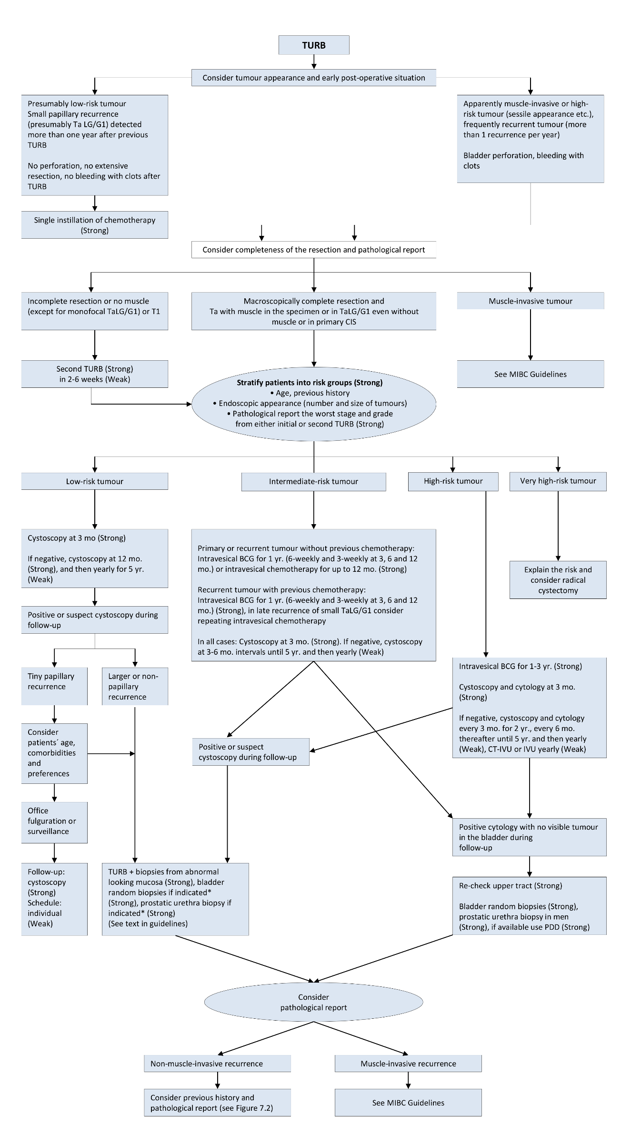

[Studien im Tumorzentrum:](#_Anhang:_Studienblatt_(optional))

Potomac und Keynote-676

### 3.1.5 International Bladder Cancer Group algorithm for the management of intermediate-risk non–muscle-invasive bladder cancer

Ein Bild, das Tisch enthält.

High und intermediate Risk Patienten:

* 32% Recurrence Reduktion, aber keine Reduktion der Progression mit BCG vs Chemoinstillation
* 3 yr BCG-Instillationsschema mit Recurrence Reduktion vs 1 yr Schema lediglich beim HR nicht im IR Patienten

### 3.1.6 Definition des „BCG unresponsive Tumors“ (BCG Versager)

Kamal, JCO 2016 ; Lerner, Bladder Cancer 2016 ; FDA Guidance Document 2018

**BCG unresponsive (BCG Versager):**

BCG refractory + BCG relapsing innerhalb von 6 Monaten des letzten BCG´s

BCG refractory:

* Persistierender HG Tumor nach 6 Monaten trotz adequater BCG Therapie*
* Jede Progression von Stadium/Grad nach 3 Monaten iBCG (Induktions-BCG)
* T1HG nach 3 Monaten
* CIS nach 3 und 6 Monaten nach Reinduktion oder 1 Kurs Maintenance

(Zusätzliche BCG Therapie nach 3 Monaten bei CIS mit CR >50%)!

BCG Relapsing:

* Rezidiv eines HG Tumors nach 6-monatiger Krankheitsfreiheit nach adequater BCG Therapie
* Relaps von Höchst-Risiko Patienten innerhalb von einer 6-monatigen BCG Exposition (laufende mBCG)

BCG Intoleranz: Schwere Nebenwirkungen, die eine weitere BCG Exposition vor Therapieabschluss verhindern

Patienten mit Low Grade Rezidiv während oder nach BCG sind keine BCG-Versager !

*Adequate BCG Therapie:

Zumindest 5 von 6 Dosen BCG Induktion + zumindest 2 zusätzliche Dosen einer BCG Erhaltungstherapie

Patienten, die einen Progress nach BCG in ein MIBC aufweisen, haben ein signifikant schlechteres Overall-, Cancer-specific Survival und ein höheres pathologisches Upstaging als de novo MIBC-Patienten nach Zystektomie.

### 3.1.7 Therapieoptionen für BCG – unresponsive NMIBC

* Frühzeitige Zystektomie als SOC
* Immuntherapie mit Pembrolizumab 3wkly systemisch
* Radiofrequenz-induzierte hyperthermische Chemoinstillation mit Mitomycin (RITE)
* EMDA (Electromotive Drug Administration of Mitomycin C)
* Chemoinstillation mit Docetaxel/Gemzitabine

**Treatment options for the various categories of BCG failure**

|  |  |
| --- | --- |
| **Category** | **Treatment options** |
| BCG-unresponsive | 1. Radical cystectomy (RC). |
| 2. Enrollment in clinical trials assessing new treatment strategies. |
| 3. Bladder-preserving strategies in patients unsuitable or refusing RC. |
| Late BCG relapsing:  T1Ta/HG recurrence  > 6 months or CIS  > 12 months of last BCG exposure | 1. Radical cystectomy or repeat BCG course according to individual situation. |
| 2. Bladder-preserving strategies. |
| LG recurrence after BCG for primary intermediate-risk tumour | 1. Repeat BCG or intravesical chemotherapy. |
| 2. Radical cystectomy. |

**Blasenerhaltende Therapieoptionen:**

* Immuntherapie mit Pembrolizumab 3wkly systemisch
* Radiofrequenz-induzierte hyperthermische Chemoinstillation mit Mitomycin (RITE)
* EMDA ( Electromotive Drug Administration of Mitomycin)
* Chemoinstillation mit Docetaxel/Gemzitabine
* Studien

### 3.1.8 BCG Shortage (EAU/AUA Empfehlungen)

**Allgemein:**

Optimierung der TURB

Verwendung verfügbarer BCG Stämme (verschiedene Strains mit vergleichbarer Effektivität)

Beschränkung der Maintenance-Therapie auf 1 Jahr

Planungskoordination bei Verwendung von ½ u/o 1/3 Dosen essentiell

**Intermediate Risk :**

BCG Ersatz durch intravesikale Chemotherapie (MMC, Gemcitabine, Docetaxel, sequentielles Gem/Doce)

Dosisreduktion von BCG auf 1/2 bzw 1/3 Dosis (v.a. Maintenance-Therapie)

**High Risk:**

Frühzeitige Zystektomie (bevorzugt bei Höchst-Risiko Tumoren)

Radiofrequenz-induzierte Hyperthermie mit Mitomycin

Passive Chemoinstillation (Einfluß auf Recurrence bei CIS,Ta/T1, aber nicht auf Progression)

Vorrang für volldosierte Induktion gegenüber volldosierter Erhaltung (1/2 oder 1/3 Dosis für 1 Jahr)

Erhaltungstherapie beim High Risk gegenüber intermediate Risk zu bevorzugen

### 3.1.9 Therapieoptionen für BCG-assoziierte lokale und systemische Nebenwirkungen

|  |  |
| --- | --- |
| **Management options for local side effects (modified from International Bladder Cancer Group)** | |
| **Symptoms of cystitis** | Phenazopyridine, propantheline bromide, or non-steroidal anti-inflammatory drugs (NSAIDs). |
| If symptoms improve within a few days: continue instillations. |
| If symptoms persist or worsen:  a. Postpone the instillation  b. Perform a urine culture  c. Start empirical antibiotic treatment |
| If symptoms persist even with antibiotic treatment:  a.With positive culture: adjust antibiotic treatment according to sensitivity  b.With negative culture: quinolones and potentially analgesic anti-inflamatory instillations once daily for 5 days (repeat cycle if necessary) [[267](https://uroweb.org/guideline/non-muscle-invasive-bladder-cancer/#note_267)]. |
| If symptoms persist: anti-tuberculosis drugs + corticosteroids. |
| If no response to treatment and/or contracted bladder: radical cystectomy. |
| **Haematuria** | Perform urine culture to exclude haemorrhagic cystitis, if other symptoms present. |
| If haematuria persists, perform cystoscopy to evaluate presence of bladder tumour. |
| **Symptomatic granulomatous**  **prostatitis** | Symptoms rarely present: perform urine culture. |
| Quinolones. |
| If quinolones are not effective: isoniazid (300 mg/day) and rifampicin (600 mg/day) for three months. |
| Cessation of intravesical therapy. |
| **Epididymo-orchitis** | Perform urine culture and administer quinolones. |
| Cessation of intravesical therapy. |
| Orchidectomy if abscess or no response to treatment. |

|  |  |
| --- | --- |
| **Management options for systemic side effects** | |
| **General malaise, fever** | Generally resolve within 48 hours, with or without antipyretics. |
| **Arthralgia and/or arthritis** | Rare complication and considered autoimmune reaction. |
| Arthralgia: treatment with NSAIDs. |
| Arthritis: NSAIDs. |
| If no/partial response, proceed to corticosteroids, high-dose quinolones or antituberculosis drugs. |
| **Persistent high-grade fever (> 38.5°C for > 48 h)** | Permanent discontinuation of BCG instillations. |
| Immediate evaluation: urine culture, blood tests, chest X-ray. |
| Prompt treatment with more than two antimicrobial agents while diagnostic evaluation is conducted. |
| Consultation with an infectious diseases specialist. |
| **BCG sepsis** | Prevention: initiate BCG at least 2 weeks post-transurethral resection of the bladder (if no signs and symptoms of haematuria). |
| Cessation of BCG. |
| For severe infection:  High-dose quinolones or isoniazid, rifampicin and ethambutol 1.2 g daily for 6 months.  Early, high-dose corticosteroids as long as symptoms persist.  Consider an empirical non-specific antibiotic to cover Gram-negative bacteria and/or *Enterococcus.* |
| **Allergic reactions** | Antihistamines and anti-inflammatory agents. |
| Consider high-dose quinolones or isoniazid and rifampicin for persistent symptoms. |
| Delay therapy until reactions resolve. |

## 3.2 Muskelinvasives Urothelkarzinom der Harnblase

### 3.2.1 Management des cT2-4a cN0M0 Blasenkarzinoms

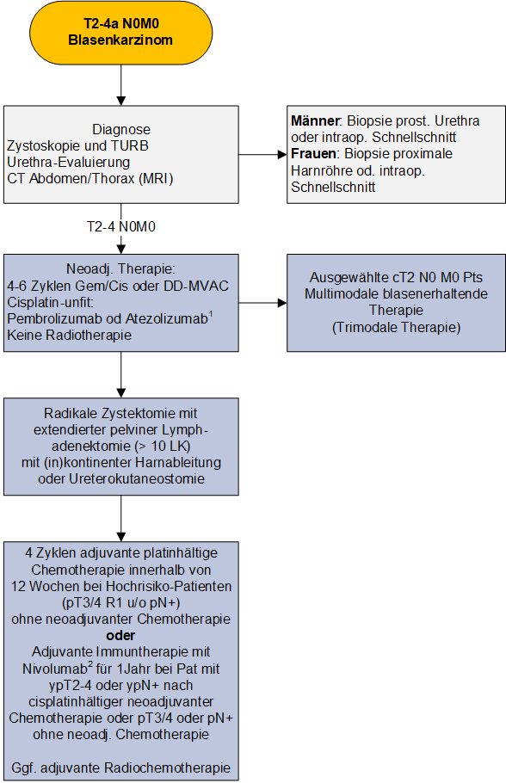

1 Immuntherapeutika sind eine Option, obwohl nur 2 Phase II Studien (PURE 1, ABACUS) vorliegen.

2 Nivolumab verbessert in der Checkmate 274 das DFS, Metastasenfreie Überleben und das außerhalb des harntrakt-rezidivfreie Überleben signifikant. Die Daten für das OS sind noch nicht reif, die QoL wird gegenüber Placebo nicht verschlechtert.

Studie: [BMS CA017-078](#_Anhang:_Studienblatt_(optional))

Indikationseinschränkungen:

**Pembrolizumab** ist indiziert für die Therapie von Patienten mit einem lokal fortgeschrittenen oder metastasierten Urothelkarzinom der Blase, die keine Cisplatin-hältige Chemotherapie erhalten können und deren Tumore PDL-1 exprimieren (Dako PDL-1 IHC 22C3 Assay; Combined Positive Score CPS >=10) oder die für eine platinhältige Chemotherapie unabhängig vom PDL-1 Status nicht in Frage kommen.

**Atezolizumab** ist indiziert für die Therapie von Patienten mit einem lokal fortgeschrittenen oder metastasierten Urothelkarzinom der Blase, die keine Cisplatin-hältige Chemotherapie erhalten können und deren Tumore PDL-1 exprimieren (IC >=5% mit Ventana Assay) oder die für eine platinhältige Chemotherapie unabhängig vom PDL-1 Status nicht in Frage kommen.

**Definition „Cisplatin-unfit“: Galsky-Kriterien**

* WHO- oder ECOG-Performance Status 2 oder Karnofsky-Index von 60–70 %,
* Kreatinin-Clearance < 60 mL/min,
* Hörschädigung CTCAE (Common Terminology Criteria for Adverse Events)-Grad 2
* periphere Neuropathie CTCAE-Grad 2
* Herzinsuffizienz NYHA Klasse III.

### Blasenerhaltende Therapie des muskelinvasiven Urothelkarzinoms der Harnblase

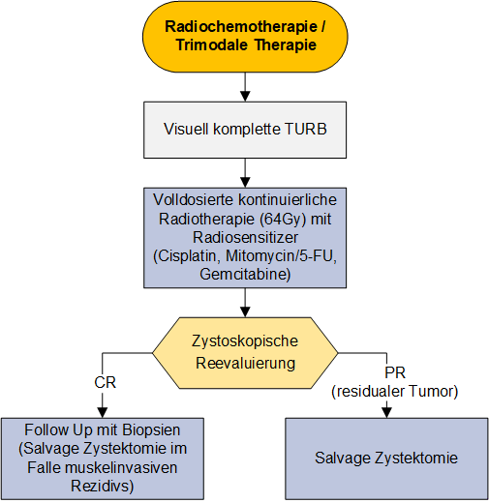

Selektionskriterien für TMT (trimodale Therapie):

* Stadium T2
* Keine tumorbedingte Hydronephrose
* Kein CIS
* Visiuell komplette TURB
* Unifokaler Tumor
* Gute Blasenkapazität und Funktion
* Chemofit
* Keine pelvine Vorbestrahlung

Hypoxische Radiosensitisation mit Karbogen und Nicotinamid (bladder carbogen nicotinamide) reduziert das Relapse - (54% vs 43%) und Todesrisiko [II, B].

## Urothelkarzinom des oberen Harntraktes - UTUC

### 3.3.1 Behandlungsalgorithmus UTUC

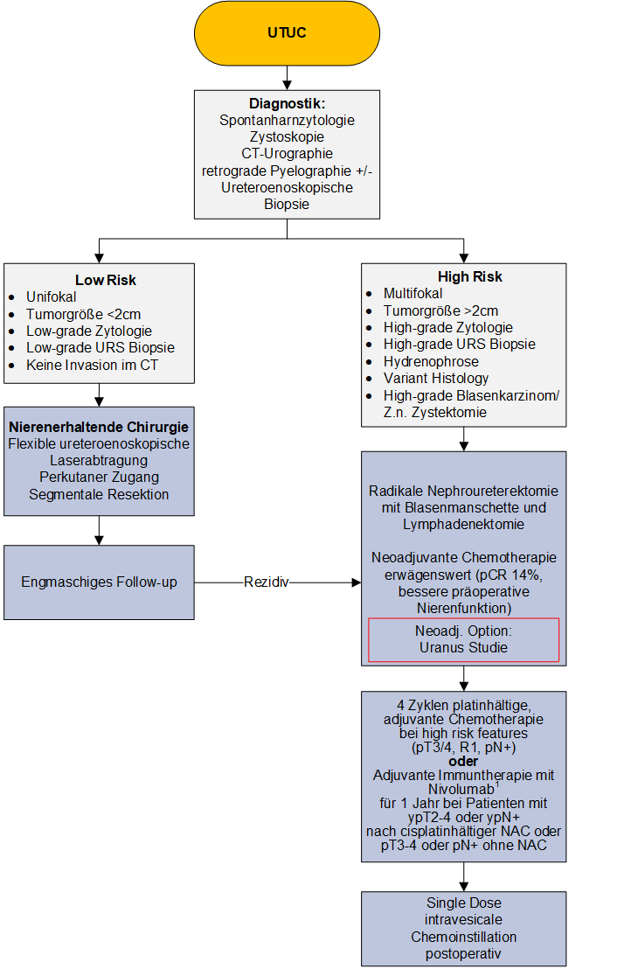

1 Nivolumab verbessert in der Checkmate 274 das DFS, Metastasenfreie Überleben und das außerhalb des harntrakt-rezidivfreie Überleben signifikant. Die Daten für das OS sind noch nicht reif, die QoL wird gegenüber Placebo nicht verschlechtert.

### Follow Up UTUC

**Nach Nephroureterektomie:**

* Low Risk: Zystoskopie nach 3 + 9 Monaten, dann jährlich / 5 Jahre lang
* High Risk: Zystoskopie und Zytologie 3 monatlich für 2 Jahre, dann 6 monatlich bis 5 Jahre, dann jährlich

CT Abd/Thx 6 monatlich für 2 Jahre, dann jährlich

**Nach nierenerhaltender Therapie:**

* Low Risk: Zystoskopie und CT Urographie nach 3 + 6 Monaten, dann jährlich

URS nach 3 Monaten

* High Risk: Zystoskopie, Zytologie, CT Urographie/Abd/Thx nach 3 + 6 Monaten, dann jährlich

URS und Zytologie in situ 3 + 6 Monaten

## 3.4 Metastasierte Urothelkarzinome der Harnblase

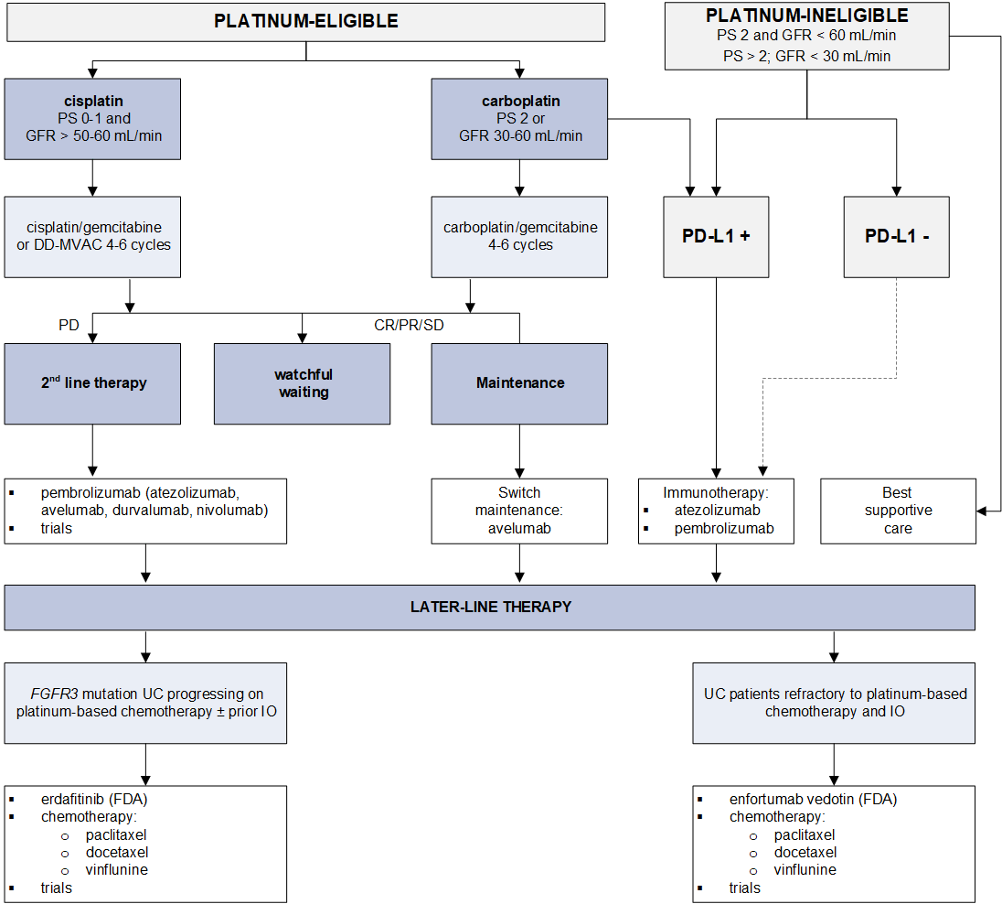

[Studien:](#_Anhang:_Studienblatt_(optional))

* Bayer 19131 (FORT2) Phase 1b
* Bayer 19131 (FORT2) Phase 2
* THOR
* TITAN TCC
* FIDES-02

Indikationseinschränkungen:

**Pembrolizumab** ist indiziert für die Therapie von Patienten mit einem lokal fortgeschrittenen oder metastasierten Urothelkarzinom der Blase, die keine Cisplatin-hältige Chemotherapie erhalten können und deren Tumore PDL-1 exprimieren (Dako PDL-1 IHC 22C3 Assay; Combined Positive Score CPS >=10) oder die für eine platinhältige Chemotherapie unabhängig vom PDL-1 Status nicht in Frage kommen.

**Atezolizumab** ist indiziert für die Therapie von Patienten mit einem lokal fortgeschrittenen oder metastasierten Urothelkarzinom der Blase, die keine Cisplatin-hältige Chemotherapie erhalten können und deren Tumore PDL-1 exprimieren (IC >=5% mit Ventana Assay) oder die für eine platinhältige Chemotherapie unabhängig vom PDL-1 Status nicht in Frage kommen.



# 4 Besondere klinische Situationen

Alternative Therapieverfahren:

* Transurethrale En-Bloc Tumor-Resektion
* Hyperthermische Mitomycin Instillation bei BCG-unresponsive Disease
* Lasergestützte OP-Verfahren: Ausschließlich bei low-risk-Tumoren via Ureteroskopie bei Tumoren im Harnleiter, in speziellen Fällen auch Laserresektion mit perkutanem Zugang bei Nierenbecken - oder -Kelchtumoren (Komplettresektion anzustreben).
* Zweitlinientherapie bei Relapse nach lokalem Standard.

# 5 Verlaufskontrolle und Nachsorge

## 5.1 Verlaufskontrolle und Nachsorge (mit schwacher EAU Empfehlung)

**NMIBC**

Low Risk: Zystoskopie nach 3 + 9 Monaten, dann jährlich

Blasensonographie ausreichend, wenn Zystoskopie nicht möglich (Ta LG)

High Risk: Zystoskopie und Zytologie nach 3 Monaten, dann 3-monatlich für 2 Jahre,

6-monatlich für 5 Jahre, dann jährlich

Jährliche CT-Urographie für oberen Harntrakt

Zystoskopie mit PDD und Biopsie (Mapping) bei verdächtiger Zytologie und unklarer oder negativer Endoskopie mit Abklärung des oberen Harntrakts

|  |  |  |  |
| --- | --- | --- | --- |
|  | | **ESMO** | **EAU** |
| **Follow-up after cystectomy** | | * Ab/UT/Ch every 3-6 months for 2 years and thereafter based on risk of recurrence * Urethral wash every 3-6 months if urethrectomy was not carried out or there is history of CIS | * CT every 6 months until third year and annually thereafter * In patients with multifocal disease, NMIBC, positive ureteral margin (risk of UTUC) monitoring the UUT is mandatory (>3 years) |
| **Follow-up after trimodality bladder preservation treatment** | **Cystoscopy** | * Every 3-6 months for 2 years | NA |
| **Imaging** | * Same follow-up regimen as for cystectomy | NA |

## 5.2 Follow up nach Zystectomie

Ab, abdomen imaging; Ch, chest imaging; CIS, carcinoma in situ; CT, computed tomography; EAU, European NA, not available; NCCN, National Comprehensive Cancer Network; NMIBC, non-muscle-invasive bladder cancer; UT, upper tract imaging; UTUC, upper urinary tract urothelial carcinomas; UUT, upper urinary tract. [nach: EAU Guidelines:Grad C Recommendation]

# 6 Dokumentation und Qualitätsparameter

* OP: Standardisierte Erstresektion (Goldstandard) = Separate Histologie aus: Exophyt, Tumorgrund & Tumorrändern.
* Bei kleinen gestielten Papillomen ≤1cm „Single-Cut“ en bloc - Resektion ausreichend
* Vor Zystektomie (insbesondere bei geplanter Neoblasenanlage): Harnröhrenbiopsie
* Muskulatur muss am histologischen Präparat präsent sein, um ein korrektes pathologischen Staging zu ermöglichen.
* Eintragung der Resektionsstellen in ein Blasenkartogramm
* Dokumentation in celsius37.

# 7 Literatur/Quellenangaben

EAU Guidelines 2020

<https://uroweb.org/guideline/non-muscle-invasive-bladder-cancer/>

<https://uroweb.org/guideline/upper-urinary-tract-urothelial-cell-carcinoma/>

<https://uroweb.org/guideline/bladder-cancer-muscle-invasive-and-metastatic/>

ESMO Guidelines 2020

<https://www.esmo.org/guidelines/genitourinary-cancers/bladder-cancer>

Kamal, JCO 2016 ; Lerner, Bladder Cancer 2016 ; FDA Guidance Document 2018

Raccioppi M; BMC Cancer 2019; 18: 1224

Van Valenberg; Bladder Cancer 2018, 4; 365-76

Steinberg RL; JUrol 2020; Vol. 203, 902-909

Bellmunt J; NEJM 2017, 376, 11: 1015-26

Sharma P; Lancet Oncol 2017; 18: 312

Balar AV; 2017 Lancet 389: 67-76

De Wit R ; KN 057 ASCO 2019

Sharma P; Lancet Oncol 2017; 18: 312

Powles T ; N Engl J Med. 2020 Sep 24;383(13):1218-1230

Seisen T, Krasnow RE, Bellmunt J, et al: J Clin Oncol 35:852-860, 2017.

James N, NEJM 2012;366:1477-88; BC 2001 Studie.

A. Birtle: Lancet 2020;18;395(10232):1268-1277

Fang D; Urol Int, 2013. 91: 291

Ito A; J Clin Oncol, 2013. 31: 1422

Sylvester R, https://doi.org/10.1016/j.eururo.2020.12.033; Eur Urol 2021 Apr;79(4):480-488

Sylvester R.J. et al. Eur Urol, 2006. 49: 466.

Cambier S. et al. Eur Urol, 2016. 69: 60.

Fernandez-Gomez J. et al. J Urol, 2009. 182: 2195.

Hoskin PJ, Rojas AM, Bentzen SM et al. J Clin Oncol 2010; 28 (33): 4912-4918

Pfister Ch; EurUrol 2021; 79; 214-21

Pfister Ch, 2021 ESMO #6520

# Anhang: Therapieprotokolle

**Chemoinstillation**

Single-Instillation:

* Doxorubicin (Epirubicin) 50 mg bis 6h postoperativ ( intravesical für 6o min )
* Mitomycin C 20 mg (bis 6 Stunden postoperativ intravesical für 60-120 Min.)

Instillationsserie:

* Mitomycin C 20-40mg nach Schema
* Doxorubicin 50 mg nach Schema
* Gemcitabine 2000mg nach Schema
* BCG Instillation
* Gemcitabine 2g ad 50ml NaCl 0,9% für 90 min; anschließende Blasendrainage; Docetaxel 37,5 mg ad 50ml NaCl 0,9%

**Chemotherapieschema**

* Gemcitabine 1250 mg/m2 d1,8,(15) + Cisplatin 70 mg/m2 d1 q3w ( q4w): GFR > 50
* Gemcitabine 1000 mg/m2 d1,8 (15 ) + Carboplatin (AUC 4-5) d1 q3w (q4w) : GFR > 30

**Dose Dense MVAC**

* Methotrexat 30 mg/m2 d1 q2w ( 30 min )
* Velbe 3 mg/m2 d2 q2w
* Doxorubicin 30mg/m2 d2 q2w ( 15 min)
* Cisplatin 70 mg/m2 d2 q2w (120 min ) (mit GCSF Tag 3-7 ( oder 1 x pegGCSF q3w))

**Immuntherapie**

* Atezolizumab (Tecentriq): 1200 mg q3w
* Nivolumab (Opdivo): 240mg q2w /480mg q4w
* Pembrolizumab (Keytruda): 200mg q3w/400mg q6w
* Erhaltungstherapie mit Avelumab 800mg d1; q2w nach platinbasierter Chemotherapie

**Monotherapien**

* Vinflunine ( Javlor ): 320 mg/m2 q3w ( 20 min ) ( 280 mg/m2 bei Niereninsuffizienz GFR <60 ml/min)
* Paclitaxel Monotherapie 175 mg/m2 q3w
* Gemcitabine Mono 750-1250 mg/m2 d1,8,15; q4w
* Docetaxel 75 mg/m2 q3w
* Enfortumab-Vedotin (Padzev) i.v. 1,25mg/kg KG d1,8,15 q4w

**Trimodale Therapie – Radiosensitizer Schemata**

* Cisplatin 25mg/m2 in der Bestrahlungswoche 1 und 5 für 5 Tage
* 5-FU als kontinuierliche Infusion mit 500mg/m2/d während Radiotherapiefraktionen 1 bis 5 und 16-20 (insgesamt 10 Tage) und Mitomycin C Bolus 12 mg/m2/d1
* Gemcitabine 100mg/m2/Woche oder 2 x 40mg/m2/Woche

# Anhang: Studienblatt

**Rekrutierende Studien Ordensklinikum Linz**

|  |  |  |
| --- | --- | --- |
| **Studie** | **Präparat/Intervention** | **Indikation** |
| DZB-CS-201 (FIDES-02) | 1st line: Dearazantinib vs. Derazantinib+Atezo  2nd/3rd line: Derazantinib 3rd line: Dearazantinib vs. Derazantinib+Atezo | UCC, FGFR **Subprotokoll.1:** M1, post Chemo und/oder Antikörpertherapie, FGFR positiv **Subpro.3:** cisplatin inelegible, first line, M1, FGFR und PDL positiv **Subpro.4:** M1, post Chemo und Antikörpertherapie, post FGFR-Therapie |
| BMS, CA017-078 | Neoadjuvant Chemo vs. Chemo+Nivo vs. Nivo+BMS-986205 (IDO-Inh.) dann OP, adjuvant Nivo vs. Nivo+IDO | UCC, neoadjuvant + adjuvant, muscle-invasive |
| Janssen, THOR | Erdafitinib vs. Vinflunine (prior PD-(L)1) od. Erdafitinib vs. Pembrolizumab (no prior PD-(L) 1) | UCC, M1, 2/3. Linie, FGFR-positiv, post Cisplatin und/oder post Antikörpertherapie |
| KEYNOTE-676 (MK-3475) | Pembrolizumab + BCG vs. BCG | UCC, non-muscle-invasive, highgrade, noch kein BCG oder BCG unresponsive nach BCG-Induktion |
| Immunomedics, IMMU-132-13 (Ph 3) | Sacituzumab Govitecan versus Treatment of Physician’s Choice | UCC, M1, 3. Linie, post Cisplatin, post Antikörpertherapie |
| Janssen, Sunrise 2: 17000139BLC3001 (Ph 3) | TAR-200 in Combination with an anti-PD-1 antibody (Cetrelimab - JNJ-63723283) versus Concurrent Chemoradiotherapy | Muskelinvasives Urothelkarzinom, M0, statt Zystektomie |

**Studien in Planung Ordensklinikum Linz**

|  |  |  |
| --- | --- | --- |
| **Studie** | **Präparat/Intervention** | **Indikation** |
| VOLGA  **geplanter Start:** Q2/2022 | Durva + Tremelimumab + EV or Durva + EV (perioperatvie treatment) | Perioperative Treatment in Patients Ineligible for Cisplatin Undergoing Radical Cystectomy for Muscle Invasive Bladder Cancer |
| Steba Biotech  **geplanter Start:** Q1/2022 | TOOKAD | UTUC |

# Anhang: Wirtschaftliche Analyse (optional)